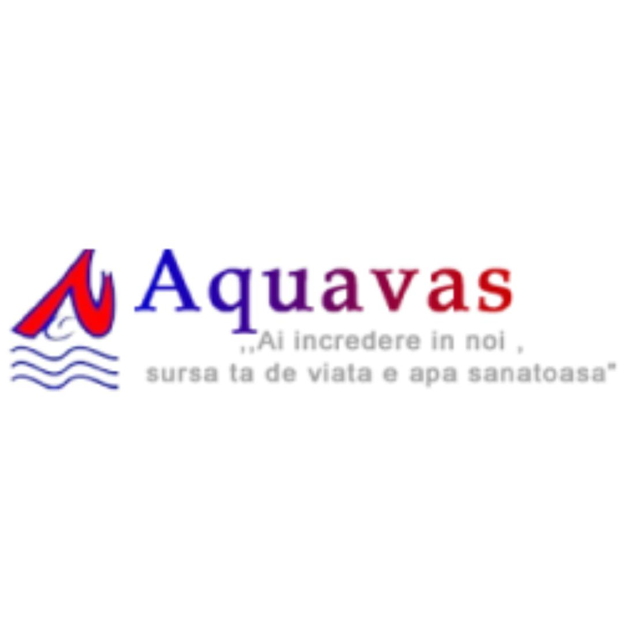
AQUAVAS SA
Str. Stefan cel Mare Nr. 70 Vaslui, Judetul Vaslui
Tel: 0235.311.600 Fax: 0235.311.900
aquavas_vaslui@yahoo.com
www.aquavaslui.ro

Societatea AQUAVAS S.A, asistata de expert independent FOX MANAGEMENT CONSULTANTS SRL anunta începerea procesului de recrutare şi selecţie pentru pozitia de Director Tehnic al Societăţii. Aceasta procedura de recrutare și selecție se derulează în conformitate cu prevederile OUG nr. 109/2011 privind guvernanţa corporativă a întreprinderilor publice, cu completările și modificările ulterioare, aprobată prin Legea nr. 187/2023 și Hotărârea nr. 639/2023 pentru aprobarea Normelor metodologice de aplicare a unor prevederi din Ordonanţa de urgenţă nr. 109/2011 privind guvernanţa corporativă a întreprinderilor publice. Mandatul noului Director tehnic se va incheia la data de 31.10.2025.

Etapele de desfăşurare a procesului de recrutare şi selecţie sunt:
- Evaluarea prealabilă dosarelor de candidatură care alcătuiesc lista lungă.
- Evaluarea finală a candidaţilor selectaţi în lista scurtă. Interviul.

Condiţiile generale minime obligatorii ale procesului de selecţie pentru functia de Director Tehnic sunt urmatoarele:
a) studii superioare de lungă durată absolvite cu diplomă de licență in domeniul tehnic;
b) experienta relevanta in domeniul studiilor superioare absolvite;
c) experienta relevanta in pozitii de conducere / administrare;
d) cel putin 7 ani de activitate profesionala in domeniul studiilor superioare absolvite;
e) cunostinte despre managementul investitiilor cu fonduri europene;
f) nu a fost destituit/ă dintr-o funcție public, nu a fost revocat in calitate de administrator sau director sau nu i-a încetat contractul individual de muncă pentru motive disciplinare în ultimii 3 ani;
g) cunoașterea limbii române (scris și vorbit);
h) capacitate deplină de exercițiu;
i) să nu aibă înscrieri în cazierul fiscal și judiciar;
j) stare de sanatate corespunzatoare functiei pentru care candideaza, atestata pe baza de examen medical de specialitate
k) sa nu aiba antecedente in parcursul profesional legate de reputatie sau integritate si care pot antrena riscuri reputationale pentru Societate in raport cu terti (infractiuni indreptate impotriva intereselor financiare ale Comunitatii Europene, infractiuni contra patrimoniului prin nesocotirea increderii, infractiuni de coruptie, delapidare, infractiuni de fals in inscrisuri, evaziune fiscala, infractiuni prevazute de Legea 656/2002 pentru prevenirea si sanctionarea spalarii banilor, precum si pentru instituirea unor masuri de prevenire si combatere a finantarii terorismului, republicata, cu modificarile si completarile ulterioare). Să nu fi fost condamnat pentru gestiune frauduloasă, abuz de încredere, fals, uz de fals, înşelăciune, delapidare, mărturie mincinoasă, dare sau luare de mită, pentru infracţiunile prevăzute de Legea nr. 656/2002 pentru prevenirea si sancţionarea spălării banilor, precum si pentru instituirea unor masuri de prevenire si combatere a finanţării actelor de terorism, cu modificările si completările ulterioare, pentru infracţiunile prevăzute la art. 143-145 din Legea nr. 85/2006 privind procedura insolvenţei, cu modificările si completările ulterioare, săvârşite cu intenţie, care i-ar face incompatibili(e) cu exercitarea funcţiei, sau orice alte antecedente penale

Criteriile de evaluare / selecţie finală a candidaţilor – INTERVIU:

1. Dosarul de candidatură.
2. Matricea profilului de candidat.
3. Declaraţia de intenţie a candidatului.

Dosarul de înscriere trebuie să cuprindă în mod obligatoriu următoarele documente:
- copia actului de identitate;
- copia diplomelor de studii;
- curriculum vitae
- cazierul judiciar / declaraţie pe proprie răspundere conform formular nr. 1;
- cazier fiscal / declaraţie pe proprie răspundere conform formular nr. 2;
- adeverinţa medicală care atestă starea de sănătate corespunzătoare / declaraţie pe proprie răspundere conform formular nr. 3;
- declaratie ca informatiile cuprinse in dosarul de candidatura corespund situatiei reale a candidatului – formular 4
- declaraţie pe proprie răspundere prin care candidatul va confirma că nu se află într-una din situaţiile prevăzute la art. 4 din O.U.G. nr. 109/2011 privind guvernanţa corporativă a întreprinderilor publice sau că nu a suferit o condamnare pentru o infracţiune legată de conduita profesională conform formular nr.5.
- declaraţie de consimţământ prin care candidatul îşi exprimă acordul de a se procesa datele sale personale în scopul procedurii de recrutare şi selecţie conform formular nr. 6;
- declaraţie pe proprie răspundere privind neîncadrarea în situaţia unui conflict de interese conform formular nr. 7;

∗ Candidaţii incluşi pe lista scurtă urmează să-şi completeze dosarul de candidatură cu cazierul judiciar, cazierul fiscal şi adeverinţă medicală, în cazul în care acestea nu au fost depuse la data depunerii dosarului.
Originalele actelor depuse la dosar vor fi văzute de comisie la proba de interviu.
Documentele necesare în procesul de recrutare / selecţie şi formularele de declaraţii se regăsesc pe pagina de internet a Societăţii AQUAVAS S.A. (www.aquavas.ro).

Dosarul de candidatură se va depune până la data de 28.10.2024, ora 12.00 la Registratura Societatii AQUAVAS S.A, Str. Stefan cel Mare Nr. 71, Vaslui, Jud. Vasluii în dosar plic închis şi sigilat, unde va primi un număr de înregistrare şi data certă a depunerii. Dosarul va avea menţionat “Candidatura pentru funcţia de Director Tehnic al Societatii AQUAVAS S,A” , precum numele şi prenumele candidatului. O copie a dosarului va fi trimisa obligatoriu si pe adresa de mail a expertului independent FOX MANAGEMENT CONSULTANTS SRL respectiv foxmanagement109@gmail.com
Plicurile ajunse după data şi ora menţionată nu vor fi luate în considerare.
Candidaţii declaraţi admişi la etapa de selecţie a dosarelor şi care se regăsesc pe lista scurtă, vor fi evaluaţi în cadrul interviului, ora şi locul desfăşurării acestuia urmând a fi anunţate personal fiecarui candidat . Relaţii suplimentare se pot obţine si la telefon: 0799.35.85.92.

